**Лабораторная работа №8**

**Отчёт студента 4 группы Хусаинова Рената**

**Тема: Интерполирование функции. Полиномы Ньютона.**

**Вариант 40**

**Задание:**

1) Найти приближенное значение функции при заданном значении аргумента ξ с помощью соответствующего интерполяционного полинома Ньютона, если функция задана в равноотстоящих узлах;

2) Оценить погрешность полученного значения.

**Постановка задачи:**

Дана функция $y=f(x)$ своими значениями $y_{i}=f(x_{i})$, где $x_{i}∈\left[a, b\right], x_{i}=x_{0}+i⋅h, h=const=\frac{b-a}{n}, x_{0}=a, i=\overline{0,n}$. Найти интерполирующую функцию определенного класса $F(x)$, такую что $F\left(x_{i}\right)=y_{i}$ для $∀x_{i}∈\left[a,b\right],i=\overline{0,n}$.

Задача интерполяции заключается в нахождении значения функции $y=f(x)$ при $x=ξ$, для чего полагают, что $f(ξ)≈F(ξ)$.

Рассмотрим решение задачи интерполяции для функции заданной таблично, используя метод Ньютона для равноотстоящих узлов.

|  |  |  |  |  |  |  |  |
| --- | --- | --- | --- | --- | --- | --- | --- |
| $$x_{i}$$ | 1,5 | 1,61 | 1,72 | 1,83 | 1,94 | 2,05 | 2,16 |
| $$y_{i}$$ | 8,5186 | 8,6928 | 8,7788 | 8,7681 | 8,6532 | 8,4272 | 8,0850 |

Найти $y_{ξ}=f(ξ)$, при $ξ=2,1$.

Так как $ξ=2,1$ находится ближе к концу таблицы, то применяем для решения задачи приближения вторую интерполяционную формулу Ньютона:

$$P_{n}\left(ξ\right)=y_{n}+qΔy_{n}+\frac{q\left(q+1\right)}{2!}Δ^{2}y_{n-1}+\frac{q\left(q+1\right)\left(q+2\right)}{3!}Δ^{3}y_{n-2}+…+\frac{q\left(q+1\right)…\left(q+n-1\right)}{n!}Δ^{n}y_{0},$$

$$q=\frac{x_{n}-ξ}{h}.$$

Тогда $y_{ξ}=f\left(ξ\right)≈P_{n}\left(ξ\right), { R}_{n}\left(ξ\right)=Δ_{y\left(ξ\right)}=\frac{h^{n+1}}{\left(n+1\right)!}\left|f^{\left(n+1\right)}\left(\overline{ξ}\right)\right|⋅\prod_{k=0}^{n}{\left(q+k\right)}, \overline{ξ}∈\left[a;b\right].$

**Решение задачи:**

Составим конечные разности:

|  |  |  |  |  |  |  |
| --- | --- | --- | --- | --- | --- | --- |
| $$\overline{y_{i}}$$ | $$Δ^{1}\overline{y_{0}}$$ | $$Δ^{2}\overline{y_{0}}$$ | $$Δ^{3}\overline{y_{0}}$$ | $$Δ^{4}\overline{y_{0}}$$ | $$Δ^{5}\overline{y_{0}}$$ | $$Δ^{6}\overline{y_{0}}$$ |
| 8,5186 | 0,174200 | -0,088200 | -0,008500 | 0,001000 | -0,000400 | 0,001600 |
| 8,6928 | 0,086000 | -0,096700 | -0,007500 | 0,000600 | 0,001200 |  |
| 8,7788 | -0,010700 | -0,104200 | -0,006900 | 0,001800 |  |  |
| 8,7681 | -0,114900 | -0,111100 | -0,005100 |  |  |  |
| 8,6532 | -0,226000 | -0,116200 |  |  |  |  |
| 8,4272 | -0,342200 |  |  |  |  |  |
| 8,0850 |  |  |  |  |  |  |

|  |  |  |  |  |  |
| --- | --- | --- | --- | --- | --- |
| q | q+1 | q+2 | q+3 | q+4 | q+5 |
| -0,5455 | 0,4545 | 1,4545 | 2,4545 | 3,4545 | 4,4545 |

Составим таблицу для вычисления слагаемых во второй интерполяционной формуле Ньютона:

|  |  |  |  |  |  |
| --- | --- | --- | --- | --- | --- |
| $$k$$ | $$S_{k}=\prod_{i=1}^{k}{(q+i-1)}$$ | $$k!$$ | $${S_{k}}/{k!}$$ | $$Δ^{k}y_{n-k}$$ | $$\frac{S_{k}}{k!}⋅Δ^{k}y_{n-k}$$ |
| 6 | -13,6216 | 720 | -0,01892 | 0,001600 | -3,02703E-05 |
| 5 | -3,05791 | 120 | -0,02548 | 0,001200 | -3,05791E-05 |
| 4 | -0,88519 | 24 | -0,03688 | 0,001800 | -6,63889E-05 |
| 3 | -0,36063 | 6 | -0,06011 | -0,005100 | 0,000306536 |
| 2 | -0,24793 | 2 | -0,12397 | -0,116200 | 0,014404959 |
| 1 | -0,5455 | 1 | -0,54545 | -0,3422 | 0,186654545 |
| 0 |  | 1 | 1 | 8,0850 | 8,085 |
|  |  |  |  | $$P_{n}\left(2,1\right)=$$ | 8,286238802 |

Графическая интерпретация исходных значений и результата дают следующую картину, где точкой показан полученный результат: $f\left(2,1\right)≈P_{n}\left(2,1\right)=8,286238802$. Из данного рисунка можно сказать, что найденное приближенное решение задачи интерполяции вполне отвечает исходным данным.

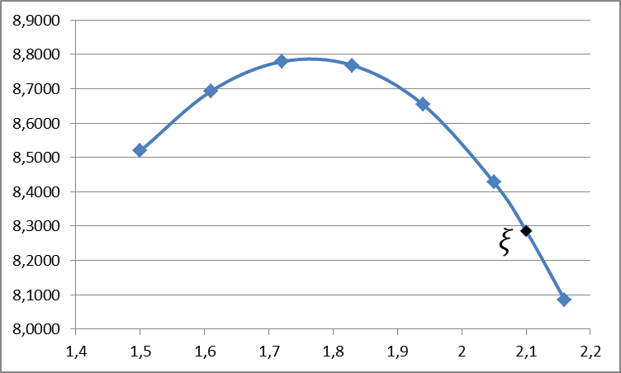

**Текст программы:**

static int Fact(int a)

{

int fact = 1;

for (int i = 1; i <= a; i++)

{

fact *= i;

}

return fact;

}

static void Main(string[] args)

{

Console.Write("Введите количество значений x и y: ");

int n = int.Parse(Console.ReadLine());

double[]

x = new double[n],

y = new double[n],

diff = new double[n],

q = new double[n],

s_k = new double[n];

Console.Write("Введите кси: ");

double xi = double.Parse(Console.ReadLine());

for (int i = 0; i < n; i++)

{

Console.Write("x[{0}] = ", i);

x[i] = double.Parse(Console.ReadLine());

Console.Write("y[{0}] = ", i);

y[i] = double.Parse(Console.ReadLine());

diff[i] = y[i];

}

double h = (x[n - 1] - x[0]) / (n - 1);

for (int i = 0; i < n; i++)

{

for (int j = 0; j < n - i - 1; j++)

{

diff[j] = diff[j + 1] - diff[j];

}

q[i] = (xi - x[n - i - 1]) / h;

}

double sum = 0;

for (int i = 0; i < n; i++)

{

if (i == 0) s_k[0] = 1;

else if (i == 1) s_k[1] = q[0];

else s_k[i] = s_k[i - 1] * q[i - 1];

sum += s_k[i] / Fact(i) * diff[n - i - 1];

}

Console.WriteLine("F({0}) = {1}", xi, sum);

}

**Протокол работы программы:**

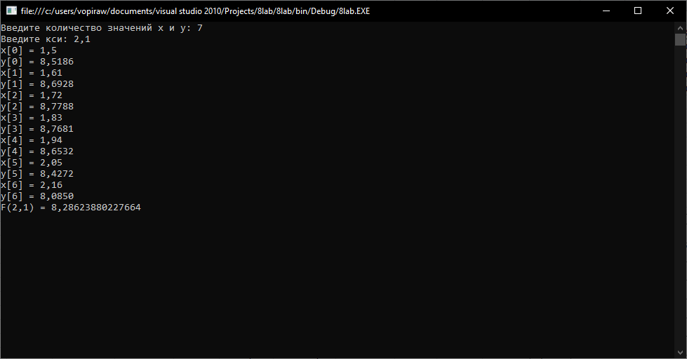

Как видно, результаты вычислений одинаковы.

**Тестовый пример:**

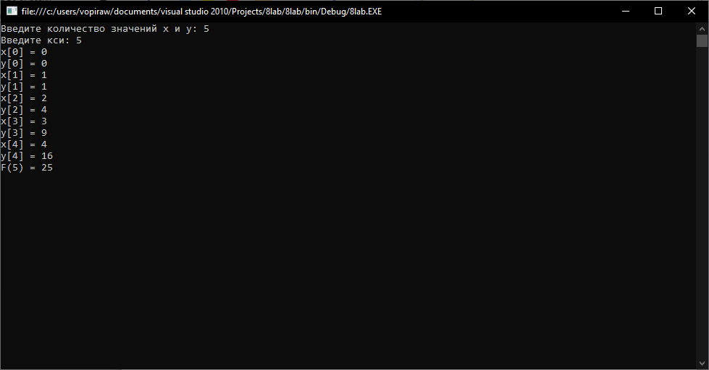

**Оценка погрешности приближения $F(ξ)$:**

Оценим погрешность приближения с помощью выражения $R_{n}\left(ξ\right)=Δ_{y\left(ξ\right)}=\frac{h^(n+1)}{\left(n+1\right)!}\left|f^{\left(n+1\right)}\left(\overline{ξ}\right)\right|⋅\prod_{k=0}^{n}{\left(q+k\right)}, ξ∈\left[x_{0},x_{n}\right]$. Для этого оценим $f^{\left(n+1\right)}(\overline{ξ})$ с помощью выражения $f^{\left(n+1\right)}\left(\overline{ξ}\right)≈\frac{Δ^{n+1}y_{0}}{{\left(Δx\right)}^{n+1}}, Δx=h$. Тогда получим следующую погрешность $R_{n}\left(ξ=2,1\right)=0,00000432$.

**Получим решение: $y\left(ξ\right)≈F\left(ξ\right)=8,286238802, R_{n}\left(ξ\right)=0,00000432$** .

Определим число верных знаков. Так как $R_{n}\left(ξ\right)≤0,000005$, то при $m=0$, имеем $n=6$. После округления получим $y_{1}=8,28624, Δ_{окр}=0,000001198, Δ_{y_{1}}=0,000005518$. Так как $Δ_{y_{1}}=0,000005518≥0,000005$, то $n_{1}=5$.

После округления получим $y_{2}=8,2862, Δ_{окр_{1}}=0,00004, Δ_{y_{2}}=0,000045518$. Так как $Δ_{y_{2}}=0,000045518≤0,00005$, то $n_{2}=5$. При этом $n_{1}=n_{2}$.

Следовательно, в полученном результате все знаки верные.

**Ответ: $y\left(ξ\right)=8,2862±0,000045518$.**